Тестовые задания
Итак, я наконец добрался до написания тестовых заданий. Изначально я хотел дать 2 маленьких и одно большое задание, но мы поступим немного по-другому. На первом этапе будут только 2 маленьких задания, а если понадобится, то мы устроим второй тур или просто интервью. А еще думал, что надо писать на английском, но толку от этого нет, перевести, даже не зная язык, за две недели не проблема, а вот вопросов и уточнений может быть гораздо больше, так что все на русском. Хотя факт то, что вы должны будете сдать экзамен и общаться с профессором, иначе во всем это не будет смысла.

Задание 1.
Вам дается список некоторых кривых в виде: начальная точка, конечная точка, длина кривой. Нужно соединить концы кривых так, чтобы пройтись по всем кривым один раз и суммарная длина всех кривых и всех переходов между кривыми была минимальна.
Можете представить задачу так: есть станок, который на плоскости должен вырезать канавки (в задаче не важно, какая у них форма, важна только длина каждой канавки и конечные точки) переходя от одной к другой и надо сделать это наибыстрейшим образом.

Входные данные
Одна кривая описывается таким образом:
x11, y11, x21, y21, L1
где
x11, y11 - координаты первой точки (начала)
x21, y21 - координаты второй точки (конца)
L1 - длина кривой.

Соответственно входные данные - это вот такой список кривых:
x11, y11, x21, y21, L1
x12, y12, x22, y22, L2
...
x1n, y1n, x2n, y2n, Ln

Выходные данные
На выходе должен быть список точек кривых в таком формате
i1 j1
i2 j2
…
i3 j3

где первое число (i) - номер кривой, а второе число (j) - номер точки кривой. Это необходимо для указания направления движения по кривой.

Также в отдельном файле нужно вывести суммарное расстояние все кривые+все переходы.

Уточнения и ограничения
- По кривым можно двигаться в любом направлении.
- Ограничение времени работы программы: 10 секунд на следующем железе:
  - i7-2600(16Gb) + 2xGTX580(2x1,5Gb) + Quadro 6000(6Gb) + Win7 x64
  - если у вас похожее железо, вам повезло и будет удобно тестить, если нет, будете либо делать с запасом, либо пытаться угадать:)
- Ограничений по языкам нет особых,
  - но это должен быть менйстрим без всяких брейнфаков
- Количество кривых варьируется от 2 до 100
- Входные координаты лежат в диапазоне от 0,0 до 1000,1000
- Единицы измерения длин и координат одинаковые
- Перемещения между концами кривых происходит по прямой
- Вы должны выбрать первую и последнюю точку сами

Немного картинок с описанием и примерами
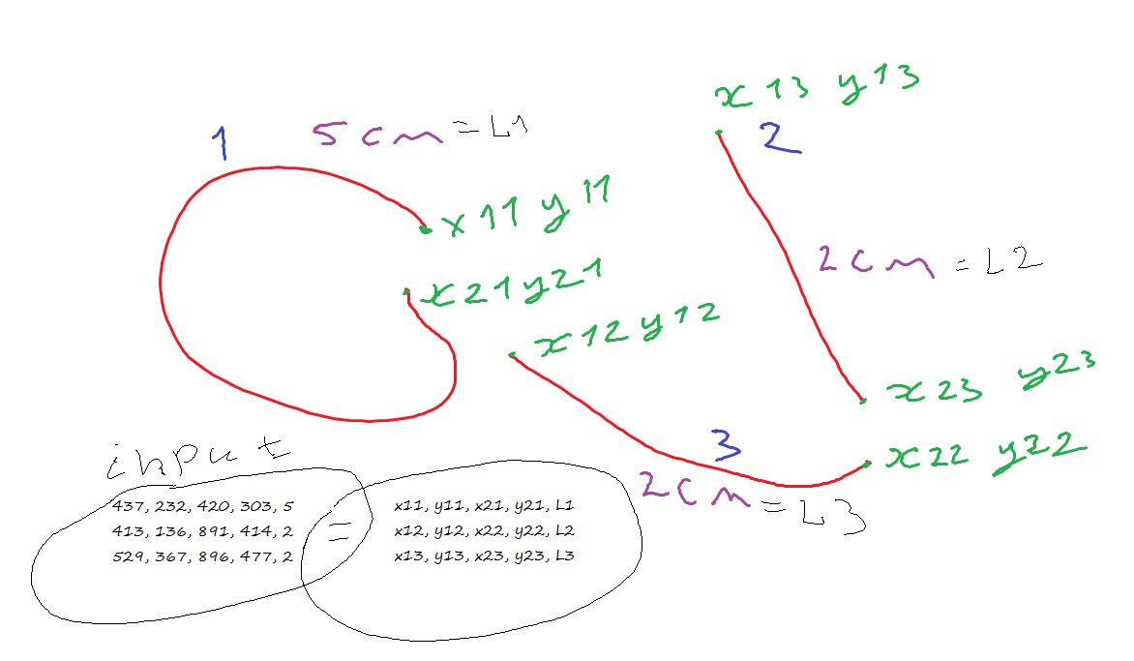
Вот так выглядят входные данные и соответствующие кривые. Синим цветом указаны номера кривых, зеленым координаты точек.
Для этих входных данных должно получиться что-то такое:
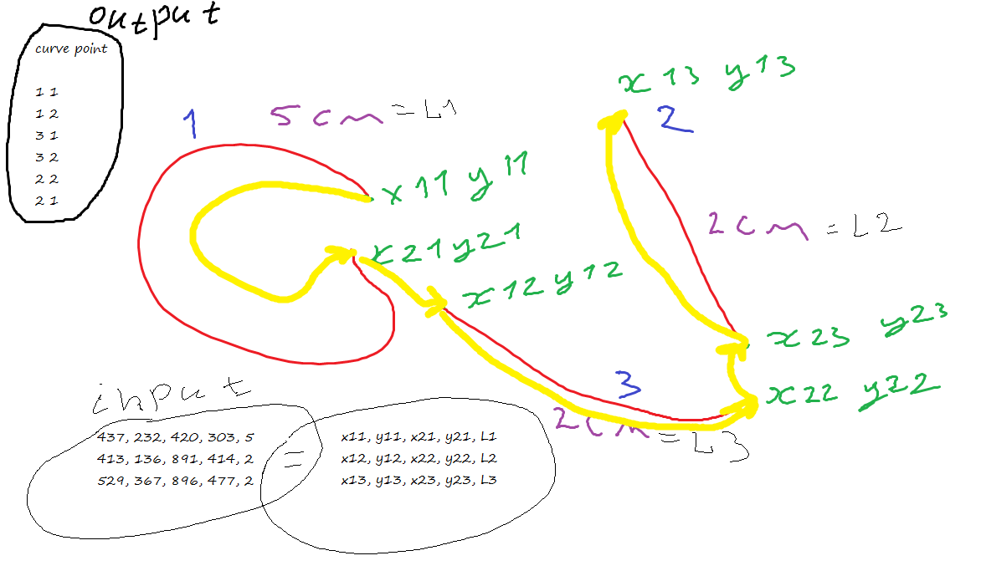
Желтым обозначена траектория движения и показан пример выхода.
Если картинки видно плохо, то оригиналы можно найти тут, также там немного примеров возможных кривых, просто ради того, чтобы вы задумались о возможных входных данных.
Ну и само собой очевидно, что от последовательного соединения толку не будет. Вот пример:
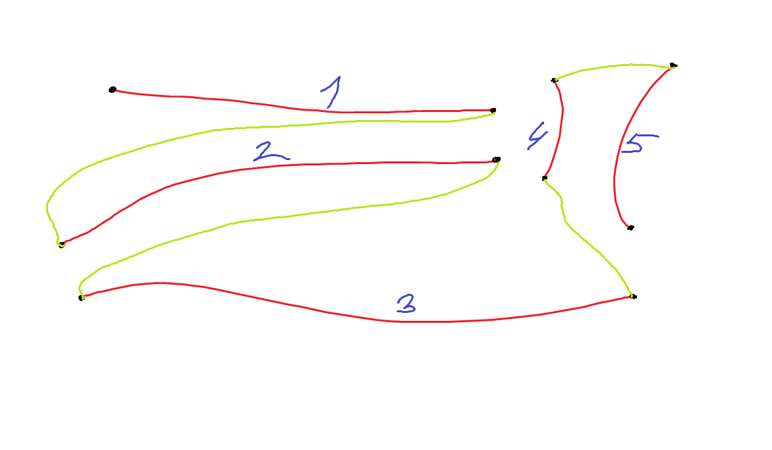
А так должно быть
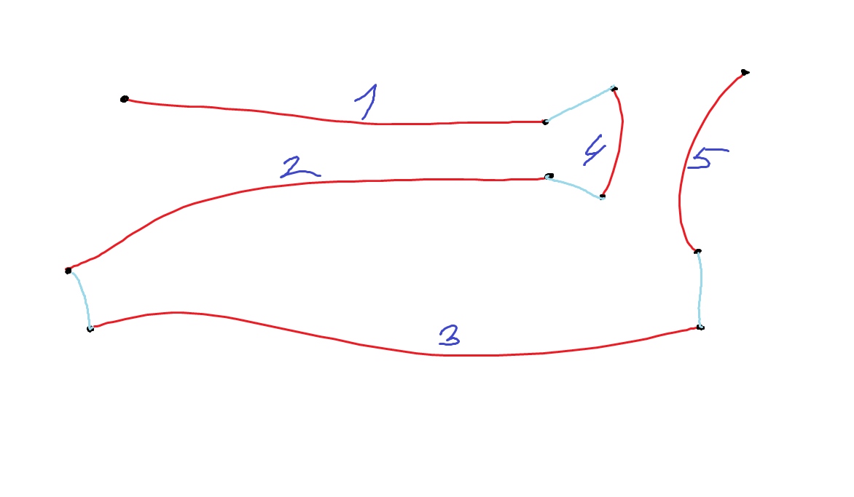
Вот еще один пример, который показывает, что выбор ближайшей точки тоже не всегда оптимален.
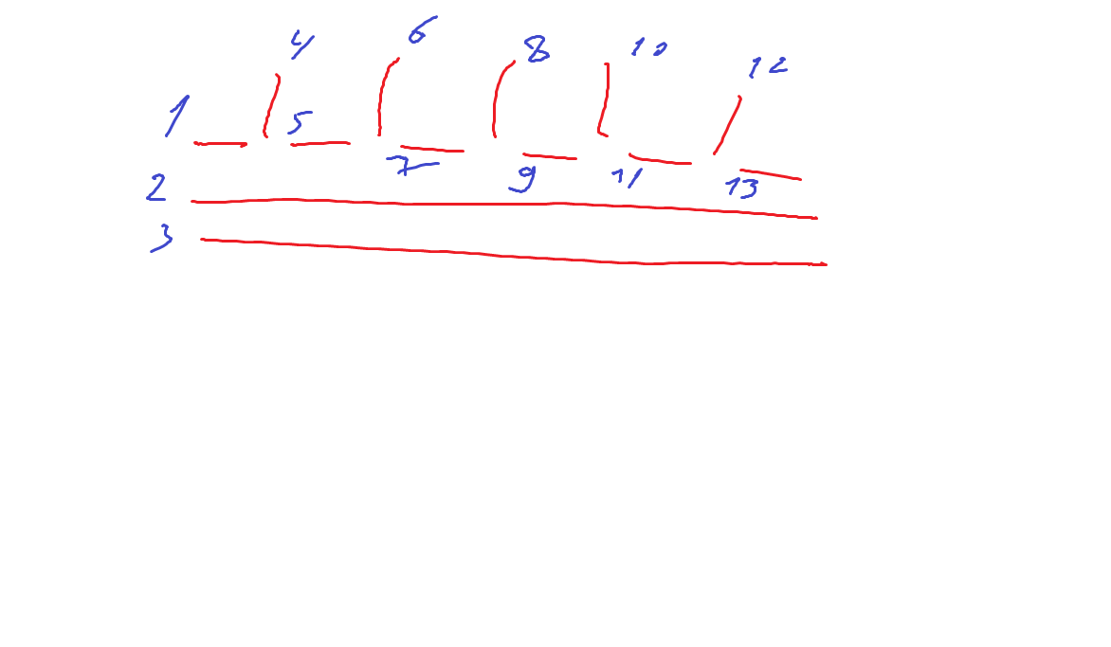

Способ оценки
Как это ни странно, но оценивать себя вы будете сами. По умолчанию все считаются честными и имеющими мозг:) (кстати в штатах половина законов на этом основана, так что надо привыкать).
А еще вы будете генерировать входные данные сами, я не дам их вам (на первом этапе по крайней мере). Так сказать реалистичные боевые условия, когда у вас есть проблема, а вот выпытать входные данные очень и очень сложно, так как никто не хочет делиться или не может из-за всяких бюрократических ограничений. В общем вы генерируете свои тестовые данные на основе описания задачи, пишите код, отлаживаете, оптимизируете итд итп.

Настает час Ч и я присылаю всем вам одинаковые файлы с исходными данными. Будет несколько файлов различной длины. Вы запускаете свою программу и возвращаете мне (я укажу как) длину вычисленной траектории для каждой входной последовательности.

Как будет вычисляться победитель
Для каждой входной последовательности мы находим того, чья программа выдала наиболее оптимальный результат (самый короткий путь) и ему зачисляется один балл, если несколько программ выдало одинаковый результат, всем дается по одному баллу. Будет 10 тестовых последовательностей, соответственно тот, кто наберет больше баллов, тот и побеждает Причем все эти тесты делаете вы сами, а я лишь проверяю программу победителя, чтобы проверить реальные ли выходные данные и производительность. За превышение 10с лимита зачисляется 0 баллов. Если оказывается, что победитель указал нереальные данные, то он изгоняется с позором:)

Задание 2
А тут вам надо будет отрендерить сферического коня в вакууме:) В прямом смысле. Точнее даже табун сферических коней.
Если быть точным, то вам дается список сфер (координаты центра и радиус), а вы должны их быстро отрендерить. Сложность тут будет в количестве сфер (от 1 до 100М). Я никак не ограничиваю вас в плане того, как вы будете их рендерить и какие техологии использовать, я лишь хочу видеть сферические сферы:)

Входные данные
Каждая сфера будет представлена 4 float’ами:
x y z r

Соответственно входной список выглядит так:
x1 y1 z1 r1
x2 y2 z2 r2
…
xN yN zN rN

Выходные данные
Усредненное время рассчета одного кадра и картинка с отрендеренным кадром.
Для усреднения времени расчета, вы должны посчитать один и тот же кадр 10 раз, сохранить время расчета каждого кадра и дать мне медиану этого списка.

Уточнения и ограничения
- Освещение делайте простейшее, лишь бы сферы напоминали сферы
- Количество сфер от 1 до 100 000 000
- Координаты сфер от 0.0, 0.0, 0.0 до 1.0, 1.0, 1.0
- Радиусы сфер лежат в диапазоне от 0.01 до 0.1
- Используется ортогональная проекция
  - -0.5 + 0.5 по x y и -10 +10 по глубине
- Сферы не должны выглядеть квадратами
- Ограничение времени на один кадр: 10 секунд на следующем железе:
  - i7-2600(16Gb) + 2xGTX580(2x1,5Gb) + Quadro 6000(6Gb) + Win7 x64
  - если у вас похожее железо, вам повезло и будет удобно тестить, если нет, будете либо делать с запасом, либо пытаться угадать:)
- Ограничений по языкам нет особых,
  - но это должен быть менйстрим без всяких брейнфаков
- Ограничений по технологиям нет, совсем нет.
- Камера находится в точке -1.0, -1.0, -1.0 и смотрит в точку 0.0, 0.0, 0.0
- Разрешение отрендереного кадра 1024х1024

Как это должно выглядеть
У вас должно получиться что-то вроде вот такой картинки:
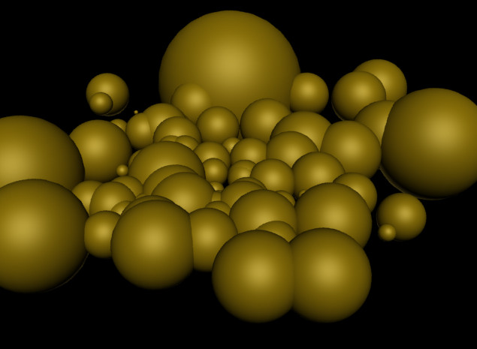

Или хотя бы такое:
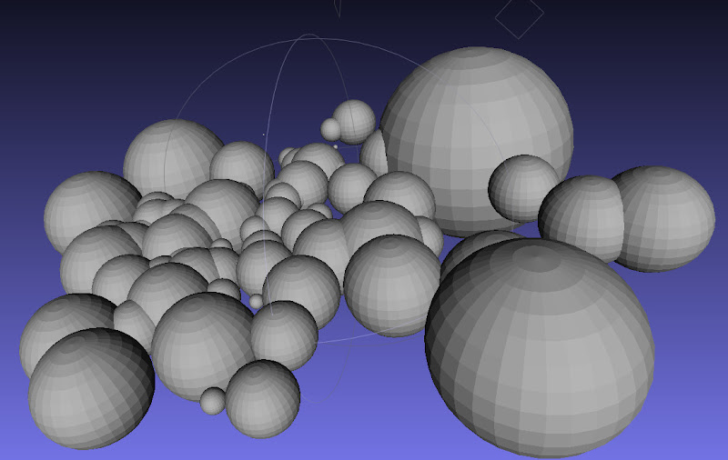

А если вы ошибетесь с расчетом освещения (как это сделал я), то можете получить что-то такое:
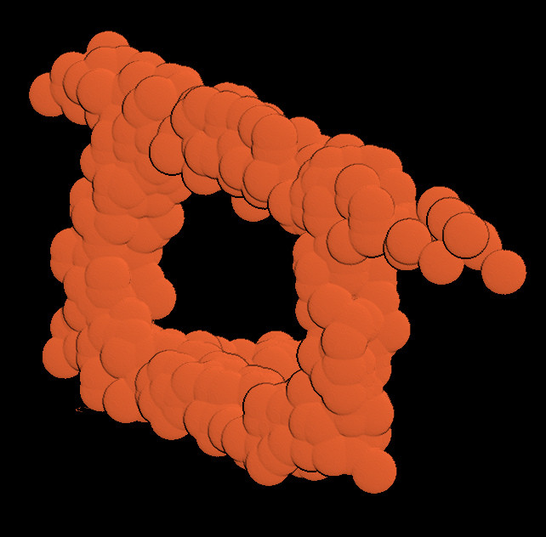
Но это лучше исправить.

Как вы будете оцениваться
Как вы уже поняли, тестовых данных я вам сразу не дам и генерить вы их будете сами, но дело это не хитрое. Затем же я вышлю набор тестовых файлов с разным количеством сфер (точнее это будет один большой файл, а вы уж будете рендерить часть его).
А дальше будет так:
- Для каждого набора сфер вы будете вычислять производительность своего рендерера, т.е. просто поделите количество сфер на время рендеринга кадра и получите, сколько сфер вы рендерите в секунду.
- Затем мы будем умножать полученные значения на определенный вес, который считается как Log(N), где N - количество сфер.
- И в самом конце просто найдем сумму всех значений для всех списков сфер.
- Это и будет ваш результат, по которому мы будем вычислять победителя.
Идея в том, чтобы написать алгоритм, который хорошо масштабируется под высокие нагрузки.
Пример результатов:

Количество сфер | Производительность (MCфер/с) | Коэффициент | Результат
10 | 7,0 | 1 | 7,0
1000 | 5,2 | 3 | 15,6
100000 | 4,1 | 5 | 20,5
ИТОГО |  |  | 43,1

Вот эти самые ИТОГО вы мне и предоставите под конец, вместе с красивыми картинками:)

Изменение правил по второй задаче
Вчера вечером я как-то упустил из виду момент, что во втором задании все зависит о компьютера участника и нет смысла сравнивать результаты разного железа.
Поэтому вы будете присылать мне свои тестовые программы. Они должны запускаться таким образом:
text.exe <input.txt> <output.txt> <output.bmp>
input.txt - входной список
output.txt - усредненное значение производительности
output.bmp - отрендеренный кадр в разрешении 1024х1024

Что будет дальше
По результатам тестов мы нормализуем результаты и сложим оба списка. После этого я буду общаться с ТОП3 участников лично, а затем передам профессору, чтобы договориться о деталях. Если кто-то из них по каким-то причинам не сможет приехать, пойду по списку далее.

Если есть какие-то вопросы по заданиям, пишите их в FAQ в соответствующий раздел и я попробую на них ответить.

